PROCEDIMIENTO PARA LA FORMULACIÓN Y GESTIÓN DE PROYECTOS DE DESARROLLO REGIONAL

- OBJETIVO:

Establecer las actividades para la identificación, estructuración, formulación, gestión y seguimiento de proyectos de interés regional, orientados a atender las necesidades comunes de los municipios asociados y contribuir al desarrollo integral del territorio, mediante la articulación de esfuerzos institucionales, técnicos y financieros con entidades públicas, privadas, académicas y demás actores estratégicos.

- ALCANCE:
Inicia
Con la identificación de una necesidad, problemática u oportunidad de desarrollo que pueda ser atendida mediante la formulación y gestión de un proyecto de interés regional.
Finaliza
Con el seguimiento a la gestión realizada, la evaluación de los resultados obtenidos y la organización y archivo de los documentos y soportes generados durante el proceso.

- DEFINICIONES
- Proyecto de desarrollo regional: Conjunto de actividades planificadas y articuladas orientadas a atender una necesidad o problemática común de los municipios asociados y generar beneficios para el territorio.
- Formulación de proyectos: Proceso mediante el cual se estructura técnica, administrativa y financieramente una iniciativa, definiendo su problemática, objetivos, población beneficiaria, actividades, costos, fuentes de financiación, resultados y demás elementos requeridos.
- Gestión de proyectos: Conjunto de acciones encaminadas a obtener asistencia técnica, recursos, financiación, cooperación o alianzas necesarias para la ejecución de un proyecto.
- Iniciativa regional: Propuesta orientada a atender una necesidad o aprovechar una oportunidad que involucra a uno o varios municipios asociados y que presenta interés para el desarrollo regional.
- Municipio asociado: Entidad territorial que hace parte de ASOCENTRO, de acuerdo con las disposiciones legales, estatutarias y administrativas aplicables.
- Entidad financiadora: Entidad pública, privada, nacional o internacional que puede aportar recursos económicos, técnicos o de cooperación para la ejecución de un proyecto.
- Seguimiento: Actividad mediante la cual se verifica el estado de avance de las acciones de formulación, gestión, financiación o ejecución de los proyectos.

- PRODUCTO ESPERADO

Como resultado de la ejecución del presente procedimiento, se espera contar con proyectos e iniciativas de interés regional debidamente identificados, priorizados, estructurados y gestionados, de acuerdo con las necesidades de los municipios asociados y las oportunidades de financiación y cooperación existentes. Así mismo, se busca disponer de los documentos técnicos, administrativos y financieros que soporten la formulación de los proyectos, las gestiones adelantadas ante las diferentes entidades, los compromisos establecidos y el seguimiento realizado, contribuyendo a la gestión de recursos, la articulación institucional y la ejecución de iniciativas que generen impacto y valor para los municipios asociados y la región.

- DESCRIPCION DE ACTIVIDADES:

ACTIVIDAD | RESPONSABLE | DESCRIPCIÓN | REGISTRO
1. Identificar necesidades e iniciativas regionales | Director Ejecutivo / Profesional responsable | Identificar las necesidades, problemáticas y oportunidades de desarrollo manifestadas por los municipios asociados o identificadas en espacios de articulación regional. | Registro de necesidades / Acta / Documento de iniciativa
2. Analizar y priorizar la iniciativa | Director Ejecutivo / Equipo técnico | Analizar la pertinencia de la iniciativa frente al objeto de ASOCENTRO, su impacto regional, población beneficiaria y posibilidades de gestión, estableciendo su prioridad. | Matriz de priorización / Acta
3. Definir viabilidad de la iniciativa | Director Ejecutivo / Profesional responsable | Verificar la viabilidad técnica, administrativa, financiera e institucional de la iniciativa y determinar la conveniencia de avanzar en su formulación. | Concepto / Ficha de viabilidad
4. Formular el proyecto | Profesional responsable / Equipo técnico | Estructurar el proyecto de acuerdo con la metodología o requisitos establecidos por la entidad ante la cual se gestionará, definiendo objetivos, actividades, productos, indicadores, presupuesto y demás componentes requeridos. | Ficha de proyecto / Documento técnico
5. Revisar y validar el proyecto | Director Ejecutivo / Equipo técnico | Revisar la consistencia técnica, presupuestal y documental del proyecto y realizar los ajustes necesarios antes de su presentación o gestión. | Proyecto revisado / Lista de verificación
6. Gestionar fuentes de financiación y cooperación | Director Ejecutivo / Profesional responsable | Identificar y contactar entidades públicas, privadas, organismos de cooperación u otras fuentes que puedan financiar o apoyar técnica o económicamente el proyecto. | Oficios / Correos / Actas / Propuestas
7. Presentar el proyecto | Director Ejecutivo / Profesional responsable | Presentar el proyecto ante la entidad correspondiente, atendiendo los requisitos, términos y condiciones establecidos para su evaluación. | Radicado / Constancia de presentación
8. Realizar seguimiento a la gestión | Director Ejecutivo / Profesional responsable | Realizar seguimiento al estado del proyecto, solicitudes de información, observaciones, ajustes, aprobación, financiación o demás actuaciones relacionadas con su gestión. | Matriz de seguimiento / Informes
9. Acompañar la ejecución y verificar resultados | Director Ejecutivo / Profesional responsable | Cuando corresponda, realizar acompañamiento y seguimiento a la ejecución del proyecto y verificar el cumplimiento de los productos, actividades y resultados previstos. | Informes / Actas / Evidencias
10. Consolidar y archivar la información | Responsable de Gestión Documental / Funcionario designado | Organizar, conservar y archivar los documentos y evidencias generados durante la identificación, formulación, gestión y seguimiento del proyecto. | Expediente del proyecto / Archivo

- PUNTOS DE RIESGO

- Identificación inadecuada de las necesidades regionales.
- Priorización de iniciativas que no correspondan al objeto de ASOCENTRO.
- Formulación incompleta o deficiente de los proyectos.
- Información técnica, financiera o administrativa insuficiente.
- Incumplimiento de requisitos establecidos por las entidades financiadoras.
- Pérdida de oportunidades de financiación por falta de seguimiento.
- Presentación extemporánea de proyectos.
- Falta de articulación entre los municipios asociados y las entidades involucradas.
- Falta de seguimiento a los proyectos gestionados.
- Pérdida o falta de soportes documentales

- PUNTOS DE CONTROL

- Verificación de la pertinencia de las iniciativas frente al objeto de ASOCENTRO.
- Priorización de proyectos de acuerdo con criterios técnicos y de impacto regional.
- Revisión de la viabilidad de las iniciativas antes de su formulación.
- Revisión técnica y presupuestal de los proyectos.
- Verificación del cumplimiento de requisitos de las entidades financiadoras.
- Registro de las gestiones realizadas.
- Seguimiento periódico al estado de los proyectos.
- Consolidación de resultados y avances.
- Organización y conservación de los soportes documentales.

- FLUJOGRAMA:
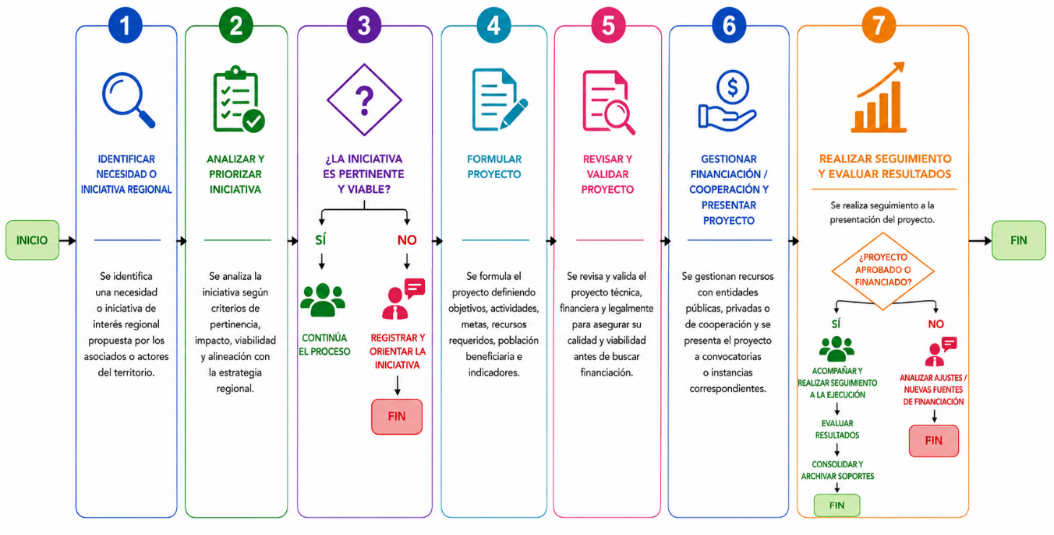
- NORMOGRAMA:

- Constitución Política de Colombia.
- Ley 136 de 1994 – Régimen Municipal y disposiciones relacionadas con las asociaciones de municipios.
- Ley 489 de 1998 – Principios de la función administrativa y coordinación interinstitucional.
- Ley 152 de 1994 – Ley Orgánica del Plan de Desarrollo.
- Decreto 1082 de 2015 – Decreto Único Reglamentario del Sector Administrativo de Planeación Nacional, en lo relacionado con la gestión de proyectos de inversión pública, cuando aplique.
- Ley 594 de 2000 – Ley General de Archivos.
- Ley 1712 de 2014 – Transparencia y acceso a la información pública.
- Decreto 1499 de 2017 – Modelo Integrado de Planeación y Gestión – MIPG.
- Metodologías y lineamientos vigentes para la formulación y gestión de proyectos de inversión pública, cuando aplique.
- Estatutos vigentes de ASOCENTRO.

- FICHA DE INDICADORES

ID | INDICADOR | FORMULA
1 | Porcentaje de proyectos formulados | (Número de proyectos formulados / Número de iniciativas priorizadas) × 100
3 | Porcentaje de proyectos aprobados o financiados | (Número de proyectos aprobados o financiados / Número de proyectos gestionados) × 100

- APROBACIONY/O ACTULIZACION:

 | NOMBRE | CARGO | FECHA | FIRMA
Actualizó | Abdel Jamin Flórez | Contratista Planeación y control Interno | 28/08/2026 | 
Revisó | Oscar Hernández Arana | Director ASOCENTRO | 28/08/2026
Aprobó | Oscar Hernández Arana | Director ASOCENTRO | 28/08/2026

- CONTROL DE CAMBIOS

FECHA | DESCRIPCIÓN DEL CAMBIO | VERSIÓN
28/08/2026 | Creación de Documento | 1

